营运部【2022】067号 签发人：蒋炜

2022营采6号京润珍珠面膜活动

一：活动时间：
活动奖励考核时间 ：4月16日起--8月31日
二：京润珍珠产品活动及毛利
ID | 通用名 | 规格 | 单位 | 产地 | 零售价 | 毛利率 | 活动方案 | 可否刷卡
239621 | 医用皮肤修复辅料★ | 5片D1-0型25g | 盒 | 海南众康悦 | 168元 | 30% | 买一盒赠送三盒  （ID：240486）  京润珍珠妆字号面膜  网上价格：99元/5片 | 器械字号，可刷卡
（一）以下附上卖品图片
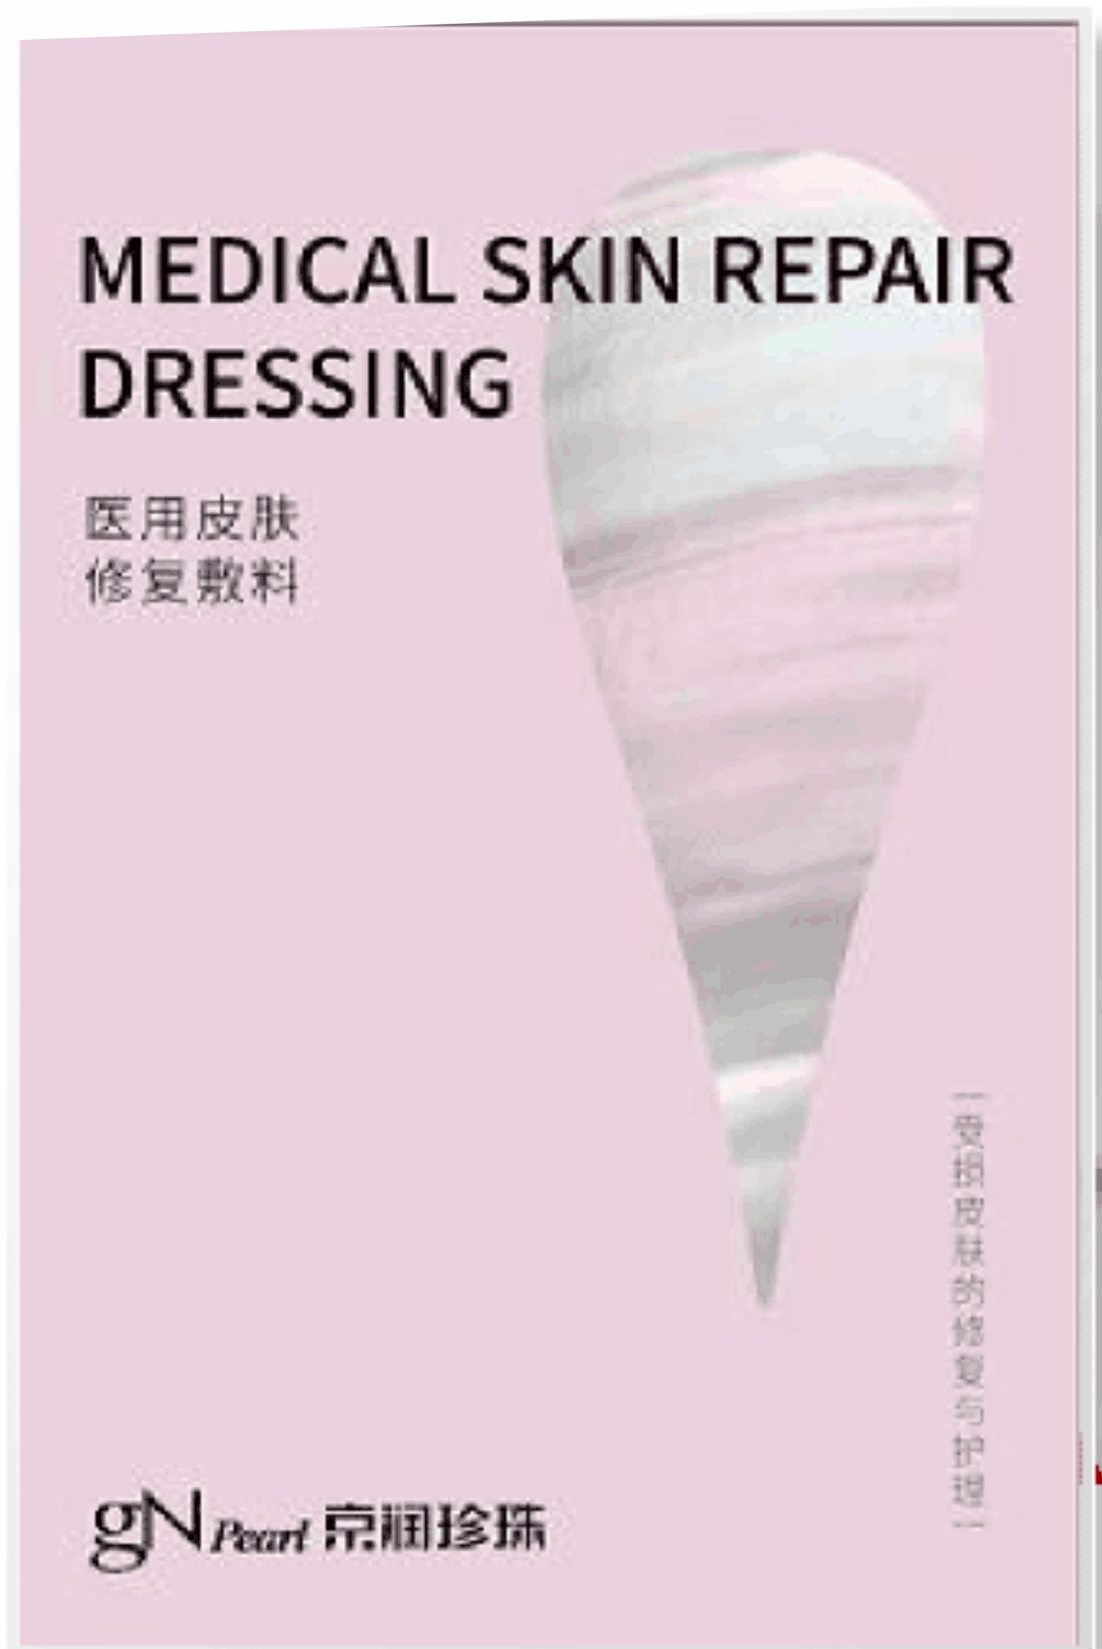

- 活动解读：按照1盒械字号面膜提供3盒妆字号京润珍珠面膜赠品（5片/盒），特别注意：赠品为卖品ID（240486），不算销售任务，相当于168元4盒面膜（20s），单片价格8.4元/片，单盒低至：42元/盒。
下账方式：因面膜妆字号不能刷卡，为避免引起社保检查纠纷，
请分成两笔下账。先下器械字号1盒，再下妆字号3盒面膜。（妆
字号面膜不能单独销售，只能按1:3赠送）。
（三）赠品名称为：京润珍珠水解液补水面膜（规格:5片装）
ID:240686具体图片如下：
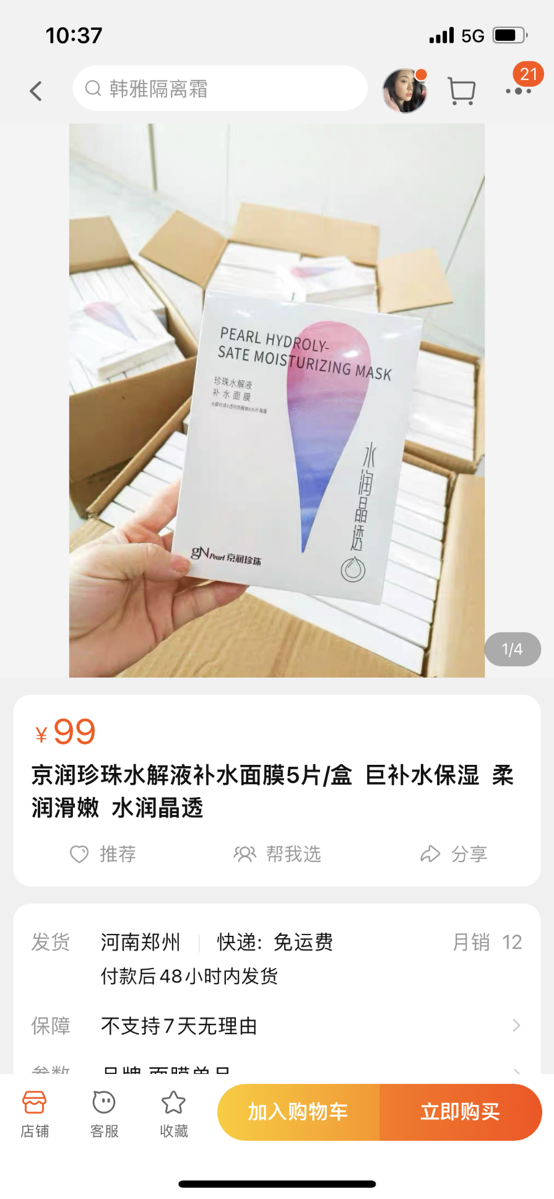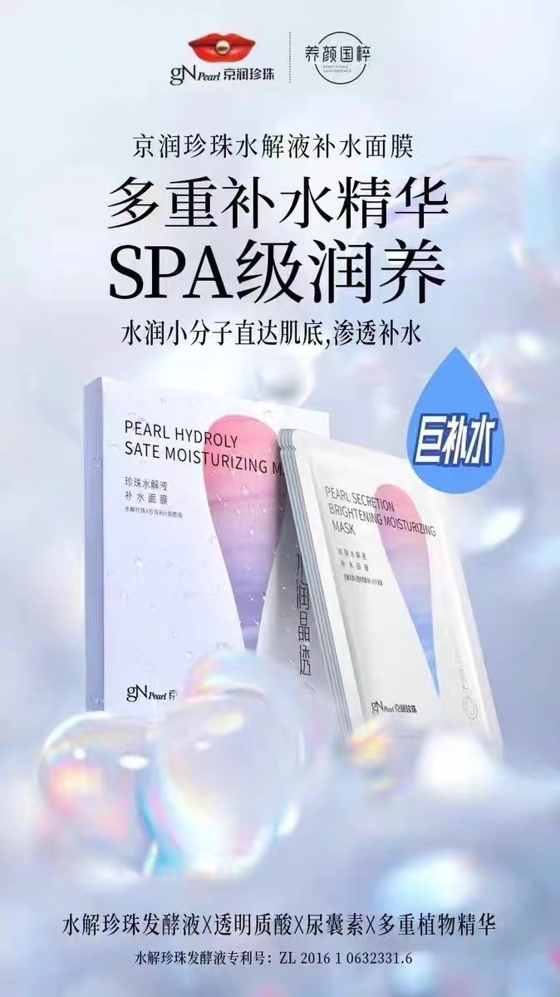
（淘宝挂网价：99元/盒，门店员工可以直接收索给顾客展示）
三：考核原则：按照京润珍珠器械字号面膜销售数量合计考核
- 奖励
1、店员认购奖励：
店员奖励
盒数 | 奖励金额
1-3盒 | 8元/盒
3盒以上（不含3盒） | 11元/盒
奖励预发放：在4月15日前按基础奖励8元/盒预发到店员，活动结束核算补发奖励。
- 成长金：活动结束后统一核算
1、门店员工任务完成差额,按5元/盒上交成长金。
四、执行检核清单（详见附表2）
五、物料清单发放及陈列方案后续发文执行

主题词： 2022年 营采6号 京润珍珠面膜 上量活动
太极大药房营运部 2022年4月11日发

